PEMBELAJARAN MENULIS TEKS EKSPLANASI
DENGAN MENGGUNAKAN METODE STAD +3R
BERBASIS MEDIA DIGITAL PADA SISWA KELAS VIII SMPN 3 PADALARANG BANDUNG BARAT

SKRIPSI

diajukan untuk memenuhi salah satu syarat dalam menempuh ujian sidang sajana pada fakultas bahasa program studi bahasa indonesia
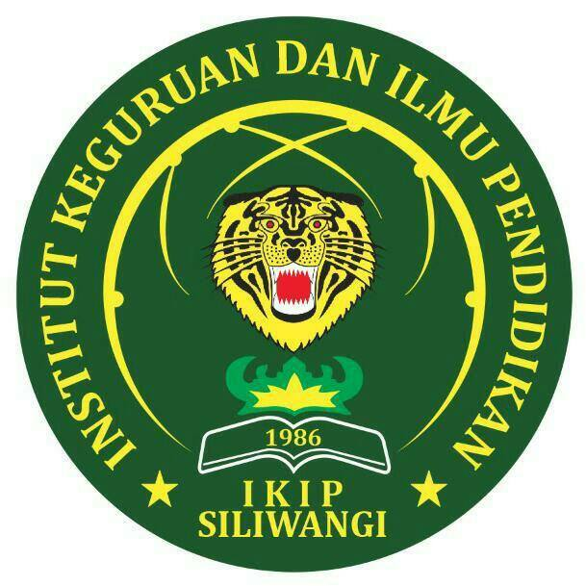

oleh
Yudi Cahyadi
17210209

Pendidikan Bahasa Indonesia
Fakultas Bahasa
Institut Keguruan dan Ilmu Pendidikan Siliwangi Bandung
2020



